**TEST SCRIPT**

|  |  |
| --- | --- |
| **Aplikasi** | FINA Mobile Application (Android & IOS) |
| **Judul CR/BR** | Pemasangan Event Use Insider pada Semua Menu Simulasi FINA & Perubahan Nama Button Simulasi |
| **No.CR/BR** | 024-FSD-2023 |

| **No** | **Skenario** | **Hasil yang Diharapkan** |
| --- | --- | --- |
| 1. | **Simulasi Kredit**   1. Buka aplikasi FINA sebagai user dengan kriteria sebagai berikut: 2. Non Login 3. Login sebagai Konsumen Individu 4. Login sebagai Konsumen Badan Usaha 5. Login sebagai Dealer 6. Akses menu Simulasi Kredit pada aplikasi FINA melalui : 7. Menu **Home** >> tap menu Simulasi Kredit 8. Tap menu **Lainnya** >> tap menu Simulasi Kredit 9. Tap bottom **Navigation Bar** >> tap menu Simulasi Kredit 10. Isi detail simulasi dan tap button “Hitung Sekarang” 11. Tap button “Share” 12. Klik tab “Angsuran di Belakang” 13. Tap setiap tenor yang tersedia 14. Klik tab “Angsuran di Muka” 15. Tap setiap tenor yang tersedia 16. Tap button “Ajukan” pada salah satu tenor yang tersedia 17. Cek Log pada Aplikasi Web Use Insider | 1. Pastikan button pada Simulasi Kredit memiliki wording “Hitung Sekarang” 2. Pastikan muncul tab “Angsuran di Muka” secara default setelah klik button “Hitung Sekarang” 3. Pastikan : 4. **Jika tidak ada** campaign yang dibuat, pastikan tidak ada event yang muncul pada menu Simulasi Kredit di aplikasi FINA 5. **Jika ada** campaign yang dibuat, pastikan event yang muncul pada menu Simulasi Kredit di aplikasi FINA sesuai dengan yang disetting pada web use insider (Skenario 2) 6. Pastikan log terdapat pada web use insider |
| 2. | **Create Campaign – Simulasi Kredit**  Create campaign sesuai dengan event Lampiran 001 pada web use insider  **Notes :**   * Campaign dapat dibuat dalam bentuk notifikasi atau popup * Campaign akan dibuat oleh tim Business Development | Pastikan berhasil create campaign sesuai dengan event Lampiran 001 |
| 3. | **Simulasi Kredit – Setelah Create Campaign**  Lakukan testing sesuai dengan skenario 1 | Pastikan hasil yang diharapkan sesuai dengan hasil yang diharapkan pada skenario 1 |
| 4. | **Simulasi Budget**   1. Buka aplikasi FINA sebagai user dengan kriteria sebagai berikut: 2. Non Login 3. Login sebagai Konsumen Individu 4. Login sebagai Konsumen Badan Usaha 5. Login sebagai Dealer 6. Akses menu Simulasi Budget pada aplikasi FINA melalui : 7. Menu **Home** >> tap menu Simulasi Budget 8. Tap menu **Lainnya** >> tap menu Simulasi Budget 9. Isi detail simulasi dan tap button “Hitung Sekarang” 10. Tap button “Share” 11. Klik tab “Angsuran di Belakang” 12. Tap setiap tenor yang tersedia 13. Klik tab “Angsuran di Muka” 14. Tap setiap tenor yang tersedia 15. Tap button “Ajukan” pada salah satu tenor yang tersedia 16. Cek Log pada Aplikasi Web Use Insider   **Notes :**  Menu Simulasi Budget tidak ada pada Bottom Navigation Bar FINA sesuai kondisi existing | 1. Pastikan button pada Simulasi Budget memiliki wording “Hitung Sekarang” 2. Pastikan muncul tab “Angsuran di Muka” secara default setelah klik button “Hitung Sekarang” 3. Pastikan : 4. **Jika tidak ada** campaign yang dibuat, pastikan tidak ada event yang muncul pada menu Simulasi Budget di aplikasi FINA 5. **Jika ada** campaign yang dibuat, pastikan event yang muncul pada menu Simulasi Budget di aplikasi FINA sesuai dengan yang disetting pada web use insider (Skenario 5) 6. Pastikan log terdapat pada web use insider |
| 5. | **Create Campaign – Simulasi Budget**  Create campaign sesuai dengan event Lampiran 002 pada web use insider  **Notes :**   * Campaign dapat dibuat dalam bentuk notifikasi atau popup * Campaign akan dibuat oleh tim Business Development | Pastikan berhasil create campaign sesuai dengan event Lampiran 002 |
| 6. | **Simulasi Budget – Setelah Create Campaign**  Lakukan testing sesuai dengan skenario 4 | Pastikan hasil yang diharapkan sesuai dengan hasil yang diharapkan pada skenario 4 |
| 7. | **Simulasi Minimax**   1. Buka aplikasi FINA sebagai user dengan kriteria sebagai berikut: 2. Non Login 3. Login sebagai Konsumen Individu 4. Login sebagai Konsumen Badan Usaha 5. Login sebagai Dealer 6. Akses menu Simulasi Minimax pada aplikasi FINA melalui : 7. Menu **Home** >> tap menu Simulasi Minimax 8. Tap menu **Lainnya** >> tap menu Simulasi Minimax 9. Tap bottom **Navigation Bar** >> tap menu Simulasi Minimax 10. Isi detail simulasi dan tap button “Hitung Sekarang” 11. Klik tab “Angsuran di Belakang” 12. Tap button “Share” 13. Tap setiap tenor yang tersedia 14. Tap button “Ajukan” pada salah satu tenor yang tersedia 15. Cek Log pada Aplikasi Web Use Insider | 1. Pastikan button pada Simulasi Minimax memiliki wording “Hitung Sekarang” 2. Pastikan muncul tab “Angsuran di Muka” secara default setelah klik button “Hitung Sekarang” 3. Pastikan : 4. **Jika tidak ada** campaign yang dibuat, pastikan tidak ada event yang muncul pada menu Simulasi Minimax di aplikasi FINA 5. **Jika ada** campaign yang dibuat, pastikan event yang muncul pada menu Simulasi Minimax di aplikasi FINA sesuai dengan yang disetting pada web use insider (Skenario 8) 6. Pastikan log terdapat pada web use insider |
| 8. | **Create Campaign – Simulasi Minimax**  Create campaign sesuai dengan event Lampiran 003 pada web use insider  **Notes :**   * Campaign dapat dibuat dalam bentuk notifikasi atau popup * Campaign akan dibuat oleh tim Business Development | Pastikan berhasil create campaign sesuai dengan event Lampiran 003 |
| 9. | **Simulasi Minimax – Setelah Create Campaign**  Lakukan testing sesuai dengan skenario 7 | Pastikan hasil yang diharapkan sesuai dengan hasil yang diharapkan pada skenario 7 |

|  |  |  |
| --- | --- | --- |
| Dibuat Oleh, | Verifikasi, |  |
| **(Rania Ramadhina)** | **(Dharma Yudha)** | **(Esther Panggabean)** |
| App Quality Assurance | Project Delivery & Monitoring | Digital Process Automation |

|  |
| --- |
| Disetujui Oleh, |
| **(Susanto Lawadinata)** |
| Division Head Business Process & Analyst  **Lampiran 001**  **Event Use Insider pada Simulasi Kredit** |
|  |

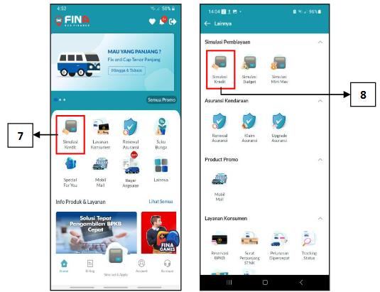

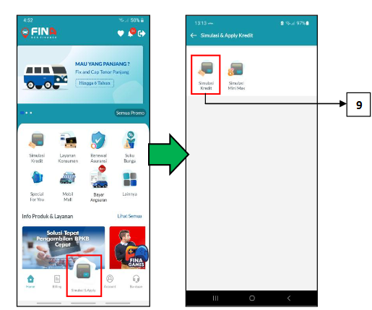

**Lampiran 002**

**Event Use Insider pada Simulasi Budget**

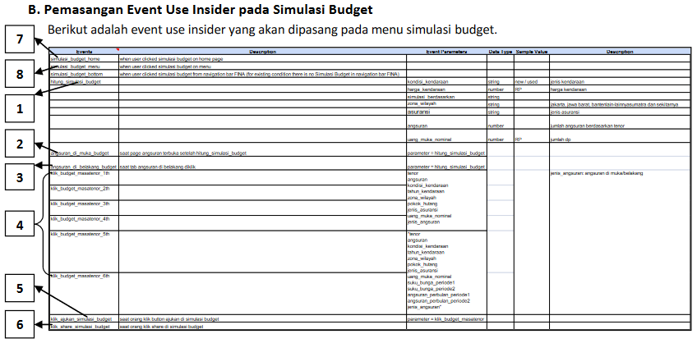

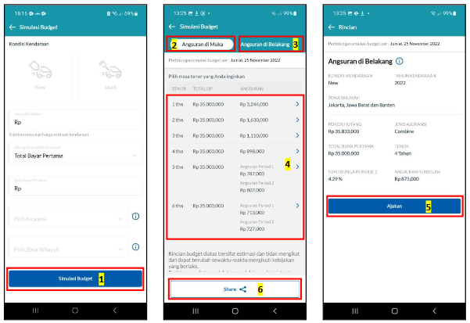

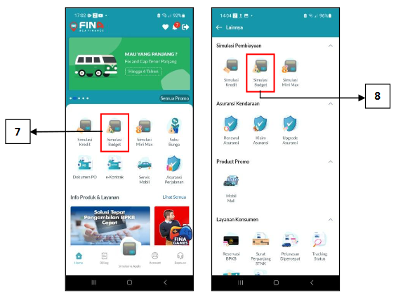

**Lampiran 003**

**Event Use Insider pada Simulasi Minimax**

